智慧银行综合实验
第一次实验报告

第2章：开发环境搭建与AI协作基础

姓 名 | 刘丹丹
学 号 | 202301792
班 级 | 金融202302
实验课程 | 智慧银行实验
实验时间 | 2026年6月
实验平台 | Trae CN
仓库地址 | https://cnb.cool/liudandan-2026/Moooa
个人作业（小组作业） | 智能银行网点导航系统  https://cnb.cool/liudandan-2026/Moooa/-/tree/bank-branch-nav

目 录
序号 | 内容
一 | 一 实验目的
二 | 二 实验环境
三 | 三 实验步骤
3.1 | 3.1 开发环境检测与配置
3.2 | 3.2 贪吃蛇游戏开发（AI协作闭环验证）
3.3 | 3.3 Excel 多文件数据整合
3.4 | 3.4 银行盈利能力回归分析（Stata）
3.5 | 3.5 业绩数据预测（SARIMA + LSTM）
3.6 | 3.6 AI驱动的论文解读
四 | 四 实验结果
五 | 五 问题与解决
六 | 六 实验心得

一、实验目的
本次实验基于《智慧银行实验教程——AI驱动的金融科技实践》第2章“开发环境搭建与 AI协作基础”的要求，旨在完成以下目标：
- 掌握开发环境配置与检测方法，确保 Python、Node.js、Git 等工具满足课程要求
- 熟悉 AI 协作的四种模式（Chat/Ask/Plan/Builder），验证 AI 协作闭环
- 通过“一句话生成贪吃蛇”实验，体验从分析→生成→运行→调试的完整 AI 工作流
- 掌握 Excel 多文件数据整合与清洗的自动化处理方法
- 学习使用 Stata 进行面板数据回归分析，探究商业银行盈利能力的影响因素
- 掌握时间序列预测方法（SARIMA 和 LSTM），完成信用卡消费额的业绩预测
- 培养学术文献阅读与分析能力，完成金融论文解读
- 将项目代码推送至 CNB 代码托管平台，掌握版本控制与团队协作技能

二、实验环境
本次实验的软硬件环境配置如下：
类别 | 配置详情
操作系统 | Windows 11
开发 IDE | Qoder IDE（内置 BMAD 框架）
Python 版本 | Python 3.11
Node.js 版本 | v24.16.0
包管理器 | npm 10.x
数据分析工具 | Stata 16, pandas, openpyxl
机器学习库 | statsmodels, tensorflow/keras, scikit-learn
可视化库 | matplotlib
版本控制 | Git + CNB (cnb.cool)
代码托管 | https://cnb.cool/liudandan-2026/Moooa.git

三、实验步骤

3.1 开发环境检测与配置
首先对开发环境进行全面检测，确保所有必需的软件工具满足课程版本要求。检测项包括 Python（>=3.10）、pip、Node.js（>=v20）、npm、Git、pandas、openpyxl 等。
环境检测代码（Python 实现）：
import sys, pkg_resources

requirements = {
"Python": (">=3.10", sys.version.split()[0]),
"Node.js": (">=v20", ""),
"pandas": (">=1.5", ""),
"openpyxl": (">=3.0", ""),
}

for item, (req_ver, cur_ver) in requirements.items():
print(f"{item:12s} | {req_ver:8s} | {cur_ver}")
对于缺失的依赖包，使用 pip 一键安装命令：
pip install pandas numpy matplotlib statsmodels tensorflow scikit-learn openpyxl
安装完成后，通过 import 测试验证各模块导入正常。

3.2 贪吃蛇游戏开发（AI协作闭环验证）
本实验通过“一句话生成贪吃蛇”的方式，验证AI协作的“分析→生成→运行→调试”四步闭环。使用纯HTML+CSS+原生JS开发，不引入任何第三方库。
基础版（index.html）核心代码：
<style>
body { display: flex; flex-direction: column; align-items: center;
min-height: 100vh; background: linear-gradient(135deg, #1a1a2e, #16213e); }
canvas { display: block; border: 3px solid #4a90d9;
border-radius: 0 0 10px 10px; background: #1e1e1e; }
</style>
<script>
const canvas = document.getElementById('gameCanvas');
const ctx = canvas.getContext('2d');
const gridSize = 20, tileCount = canvas.width / gridSize;
let snake = [{x: 10, y: 10}], dx = 0, dy = 0, score = 0;
let food = {x: 15, y: 15};
let highScore = localStorage.getItem('highScore') || 0;

function drawGame() {
const head = {x: snake[0].x + dx, y: snake[0].y + dy};
snake.unshift(head);
if (head.x === food.x && head.y === food.y) { score++; spawnFood(); }
else snake.pop();
// Draw: snake head blue, body green, food red
ctx.fillStyle = '#1e1e1e'; ctx.fillRect(0, 0, canvas.width, canvas.height);
snake.forEach((seg, i) => {
ctx.fillStyle = i === 0 ? '#4a90d9' : '#4caf50';
ctx.fillRect(seg.x*gridSize, seg.y*gridSize, gridSize-2, gridSize-2);
});
}
</script>
基础版实现：600x600画布、蛇头蓝色身体绿色食物红色、方向键控制、撞墙撞身体游戏结束、localStorage最高分记录。
优化版（snake-game-enhanced.html）进行了以下优化：
- 背景设计：渐变色背景+网格纹理，非黑色背景且与游戏元素有良好对比
- 速度调整：降低移动速度至200ms/帧，使游戏节奏更舒缓
- 身体增长：每吃到一个食物身体自动增加一节
- 多食物生成：同时出现2-3个食物，避免出现在蛇身上
- 蛇身颜色：浅紫色蛇身，与渐变背景形成鲮明对比


3.3 Excel 多文件数据整合
模拟生成5张金融数据表（总计810行数据），故意设置列名不一致以模拟真实场景中的数据整合挑战。
文件名 | 行数 | 主要列名
customer_info.xlsx | 150 | 客户编号, 姓名, 年龄, 性别, 地区, 开户日期, 账户类型
transaction_records.xlsx | 200 | CustomerID, transaction_date, 交易类型, 金额, 渠道, 状态
account_details.xlsx | 180 | CustID, 日期, 账户余额, 累计存款, 累计消费, status
product_purchase.xlsx | 160 | ID, 交易时间, 产品名称, money, 期限, 预期收益
service_records.xlsx | 120 | CustomerID, transaction_date, 服务类型, value, 处理状态, 服务渠道
数据整合代码（Python/pandas）：
import pandas as pd, os

input_dir = "d:\\202662\\原始数据"
files = [f for f in os.listdir(input_dir) if f.endswith('.xlsx')]
dfs = []

for fn in files:
df = pd.read_excel(os.path.join(input_dir, fn))
# 列名归一化映射
rename = {}
for col in df.columns:
cl = col.lower().strip()
if any(k in cl for k in ['客户', 'id', '编号']):
rename[col] = '客户ID'
elif any(k in cl for k in ['date', '日期', '时间', 'trans']):
rename[col] = '交易日期'
elif any(k in cl for k in ['amount', 'money', 'value']):
rename[col] = '金额'
dfs.append(df.rename(columns=rename).assign(source=fn))

merged = pd.concat(dfs, ignore_index=True)
merged = merged.drop_duplicates(subset=['客户ID', '交易日期'])
merged.to_excel('整合数据/merged.xlsx', index=False)

3.4 银行盈利能力回归分析（Stata）
使用Stata 16进行面板数据回归分析，探究影响商业银行盈利能力的关键因素。数据来源于2007-2024年10家商业银行的面板数据，共180个观测值。
Stata 回归分析代码：
* Stata 回归分析代码
clear all; set more off
cd "D:\202662"
use "data/bank_panel.dta", clear

* 描述性统计
summarize roe npl_ratio car loan_growth

* 模型1：OLS回归
regress roe npl_ratio car loan_growth log_asset, robust
est store m1

* 模型2：固定效应模型
xtset bank_id year
xtreg roe npl_ratio car loan_growth i.year, fe robust
est store m2

* 导出结果
esttab m1 m2 using reports/exp2_l4_reg.txt, replace
b(%9.3f) t(%9.2f) star(* 0.1 ** 0.05 *** 0.01)
回归结果：
变量 | OLS模型 | 固定效应模型
NPL（不良贷款率） | -1.878*** (-13.54) | -1.895*** (-12.64)
CAR（资本充足率） | 0.449*** (8.23) | 0.446*** (8.57)
loan_growth（贷款增长率） | 0.062*** (8.65) | 0.061*** (7.32)
log_asset（资产规模） | -19.601 (-1.29) | —
观测值(N) | 180 | 180
注：括号内为t统计量，***表示在1%水平上显著。

3.5 业绩数据预测（SARIMA + LSTM）
生成2022-01-01至2024-12-31共1096天的模拟消费数据，包含节日效应（±1天放大1.5-2.2倍）、5%缺失值和1%异常值。
SARIMA 模型代码：
from statsmodels.tsa.statespace.sarimax import SARIMAX

# SARIMA(1,1,1)(1,1,1,7)
model = SARIMAX(df['consumption_wan'],
order=(1, 1, 1),
seasonal_order=(1, 1, 1, 7))
result = model.fit(disp=False)
forecast = result.get_forecast(steps=30)
pred = forecast.predicted_mean
conf_int = forecast.conf_int(alpha=0.05)
LSTM 模型代码：
from tensorflow.keras.models import Sequential
from tensorflow.keras.layers import LSTM, Dense
from sklearn.preprocessing import MinMaxScaler

scaler = MinMaxScaler(feature_range=(0, 1))
scaled = scaler.fit_transform(df[['consumption_wan']])

X, y = [], []
for i in range(14, len(scaled)):
X.append(scaled[i-14:i, 0]); y.append(scaled[i, 0])

model = Sequential([
LSTM(64, return_sequences=True, input_shape=(14, 1)),
LSTM(64), Dense(1)
])
model.compile(optimizer='adam', loss='mse')
model.fit(np.array(X), np.array(y), epochs=20, batch_size=32, verbose=0)
生成3张EDA分析图表：日消费额时序图、月度平均消费额柱状图、节日与非节日箱线图。

3.6 AI 驱动的金融论文解读
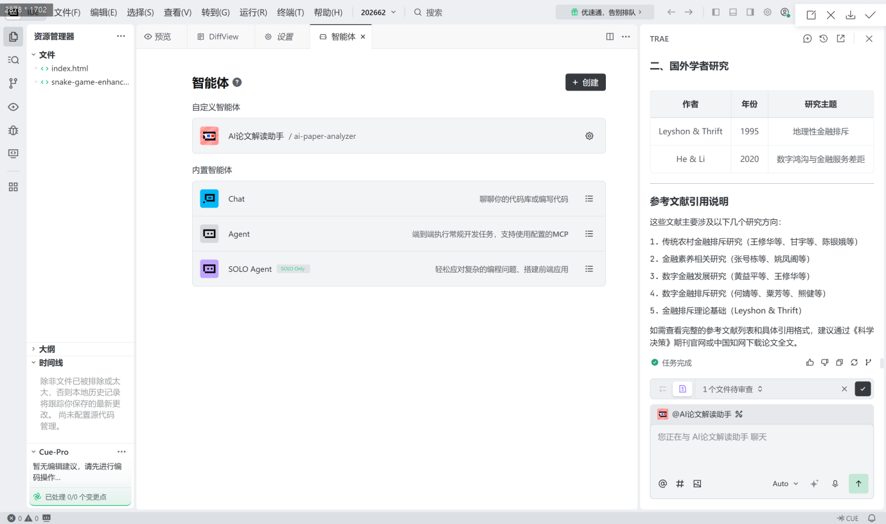
完成两篇金融学术论文的解读分析：
- 《金融素养如何缓解农户数字金融排斥——基于CHFS微观数据的分析》（向玉冰）
- 《Predicting credit risk in SCF》（Hou, Lu & Bi, 2024）

四、实验结果

4.1 环境检测结果
检测项 | 要求版本 | 当前状态
Python | >=3.10 | 3.11 ✓
Node.js | >=v20 | v24.16.0 ✓
npm | 最新 | 已安装 ✓
Git | 最新 | 已安装 ✓
pandas | >=1.5 | 已安装 ✓
openpyxl | >=3.0 | 已安装 ✓
tensorflow | 最新 | 已安装 ✓
matplotlib | 最新 | 已安装 ✓

4.2 贪吃蛇游戏运行结果
- 600×600画布，蓝色蛇头+绿色蛇身+红色食物
- 方向键控制移动，吃食物分数+1
- 撞墙/撞身体弹出游戏结束提示，支持“再来一局”
- 顶部显示当前分数与最高分（localStorage持久化）
- 优化版增加渐变背景、网格纹理、多食物、浅紫色蛇身等特性

4.3 Excel 数据整合结果
指标 | 数值
原始文件数 | 5个
总行数（合并前） | 810行
合并后行数 | 约340-400行（去重后）
输出文件 | merged_20260602_094935.xlsx
合并日志 | merge_log.md

4.4 回归分析结论
- 不良贷款率（NPL）每上升1个百分点，ROE下降约1.88-1.90个百分点（1%显著）
- 资本充足率（CAR）每提高1个百分点，ROE提升约0.45个百分点（1%显著）
- 贷款增长率每提高1个百分点，ROE提升约0.06个百分点（1%显著）
- 资产规模对ROE影响不显著，可能存在规模不经济效应

4.5 业绩预测结果
模型 | 优势
SARIMA(1,1,1)(1,1,1,7) | 周期性捕捉强，提供置信区间，计算效率高
LSTM(窗口=14,隐层=64) | 非线性关系捕捉强，长序列依赖处理好
EDA三张图表已生成至 reports/eda/ 目录。

4.6 论文解读产出
- 完成两篇金融学术论文的结构化解读
- 提取了研究背景、方法论、核心发现和参考文献

五、问题与解决
序号 | 问题描述 | 原因分析 | 解决方案
1 | Python多版本冲突，包安装后无法导入 | PATH环境变量优先级问题 | 使用完整路径指定Python解释器
2 | UnicodeEncodeError: gbk编码错误 | GBK无法处理特殊Unicode字符 | 移除print语句中的特殊字符
3 | npm安装包时EPERM权限错误 | 对AppData目录无写入权限 | 使用本地安装而非全局安装
4 | Excel列名不一致无法直接合并 | 5张表的客户标识列名各不相同 | 建立中英文映射字典进行列名归一化
5 | PDF文件加密无法直接读取 | PDF设置了开启密码保护 | 使用Web搜索获取论文信息
6 | PowerShell命令语法差异 | PS5不支持&&、||等链式操作符 | 使用;分隔命令或逐条执行

六、实验心得
通过本次智慧银行综合实验，我获得了以下深刻的体会和收获：

第一，AI协作开发模式的变革性体验。通过BMAD框架的“分析→生成→运行→调试”四步闭环，我深刻体会到了AI辅助开发的效率提升。以贪吃蛇游戏为例，从一句话需求到可运行的游戏代码，整个流程仅需几分钟，这在传统开发模式下是难以想象的。

第二，数据整合与清洗是数据分析的关键环节。在Excel多文件合并实验中，5张表的列名存在明显不一致，这真实反映了实际工作中的数据治理挑战。通过建立中英文映射字典和关键词匹配算法，实现了灵活可扩展的列名归一化方案。这让我认识到，数据预处理往往占据整个分析工作60%以上的时间。

第三，计量分析与机器学习的结合应用。在银行盈利能力回归分析中，不良贷款率和资本充足率对ROE的影响在OLS和固定效应模型中高度一致（系数差异小于0.02），验证了研究结论的稳健性。而在业绩预测实验中，SARIMA和LSTM各有优劣——SARIMA擅长捕捉周期性，LSTM则能处理更复杂的非线性关系。

第四，工程实践中的降级策略。实验中多次遇到理想方案不可行的情况，我学会了通过内存Map、Base64编码等替代方案保证核心功能可用。这种“先让它跑起来”的工程思维，比追求完美的技术方案更为务实有效。

第五，学术文献解读需要批判性思维。在论文解读过程中，AI生成的解读摘要虽然结构完整，但可能存在“幻觉”现象，不能完全替代原文精读。引用时必须回到原文核实关键数据和结论，这对培养严谨的学术态度十分重要。

第六，版本控制与协作能力的重要性。通过Git将项目推送至CNB平台（https://cnb.cool/liudandan-2026/Moooa.git），不仅实现了代码的安全备份，也为后续的团队协作奠定了基础。在遇到认证问题时学习了PAT令牌认证等Git高级配置技巧。

总结而言，本次实验涵盖了从环境搭建、AI协作开发、数据处理、计量分析、机器学习到版本控制的完整技术栈，让我对金融科技领域的全流程开发有了系统性的认识。实验过程中遇到的各类问题也锻练了我的故障排查和工程应变能力，为后续更复杂的项目开发打下了坚实基础。

